高二化学第9课时《氧化还原反应概念与规律B》学习指南
学习主题 | 氧化还原反应概念与规律
学习目标 | - 通过对汽车尾气处理方案的交流，建立氧化还原反应的认识模型  - 通过对具体氧化还原反应的判断和分析，发展学生对氧化还原反应规律认识进阶
学法指导 | 1、阅读教材必修一第二章《氧化还原反应》---探究---提炼-----思考
学习内容 | 一、氧化还原反应的基本概念  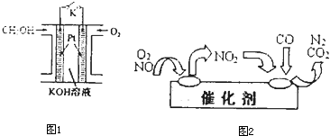  〖任务1〗在汽车尾气处理装置如图所示，加入适当的催化剂，能解决二氧化氮造成的污染，  请你写出化学反应方程式：________________  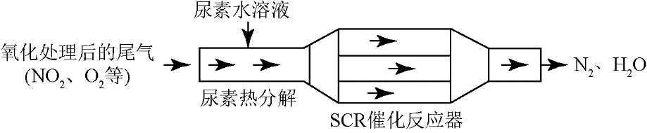  〖任务2〗SCR 和NSR 技术可有效降低柴油发动机在空气过量条件下的 NO_{x} 排放。SCR （选择性催化还原）尿素水溶液受热分解产生氨气和水， 工作原理如图，  发动机中NO_{x}无害化处理过程中经历了那些化学变化？ 用化学方程式表示这些化学变化。______________________________________________（氮氧化合物用NO₂代表）  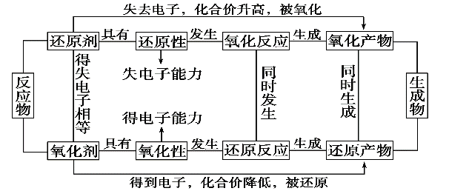  〖小结〗  二、氧化还原反应规律  （1）守恒律  任务3硫酸铵强热下分解生成NH₃、SO₂、N₂和水，反应中生成的氧化产物  和还原产物的物质的量的比是_____  （2）价态律（3）强弱律  根据化学方程式判断：Fe+Cu²⁺==Fe²⁺+Cu、2I⁻+Cl₂==2Cl⁻+I₂、I₂+2KClO₃=2KIO₃+Cl₂；  氧化性顺序：____________还原性顺序：________________  （4）优先律  少量Cl₂通入FeI₂溶液的离子方程式：

